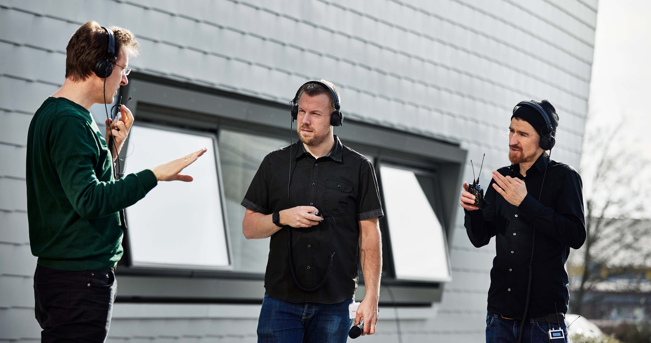

无线多通道音频系统 – 技术验证
频率协调专家进行窄带/宽带共存测试

对于大型音乐活动、剧院演出和广播工作室来说，往往需要大规模部署射频无线设备，而无线多通道音频技术（Wireless Multi-Channel Audio technology）就值得重点关注。那么，该技术能否经受住两位经验丰富的频率管理员的实际测试呢？它会如何与窄带系统“共处”？如何应对直接干扰？自由职业频率协调员Marco Völzke和森海塞尔技术应用工程师Jonas Naesby（同时也是一家频率协调公司所有者），与森海塞尔WMAS的发明者们一起，对原型机进行了测试。Naesby表示：“我们的主要目的是对系统进行压力测试，看看它在压力下的整体表现，并在所有设定都错误的情况下看看到底会发生什么。”

测试环境搭建
团队将一个WMAS系统设置在一个8-MHz 电视通道上，并在相邻的低频段上让一个模拟耳返监听系统以高发射功率运行，同时，在相邻的高频段上还有一个八通道数字EW-DX无线麦克风系统。通常，耳返监听和麦克风之间的频谱不会被使用，而是仅仅作为一个防护频段予以保留。团队特意将WMAS放置在这个“禁区”通道中，以观察它是否仍然可以顺利运行且不会发生音频中断。
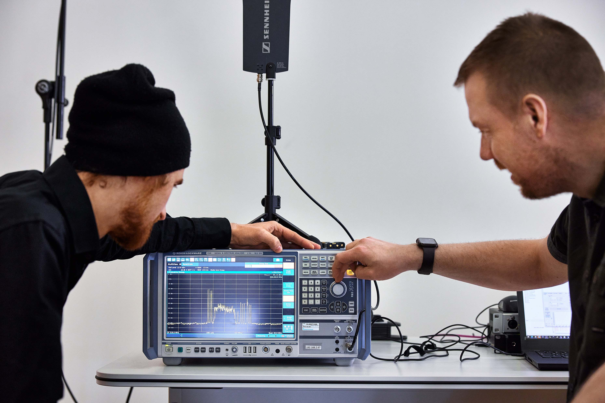 | Marco Völzke（左）和 Jonas Naesby 在频谱分析仪前。分析仪显示宽带WMAS信号的左侧有四个高功率耳返监听载波，右侧有八个窄带EW-DX载波

信息栏：无线电频谱和频率协调员的职责
用于无线麦克风和无线耳返监听设备的无线电频谱通常是一种共享资源，频谱接入由国家频率主管部门监管。不同的无线电服务和应用（如广播、射电天文学和军事等）与无线麦克风和监听系统共享相同的频谱，因此，专业无线设备可用的TV-UHF频谱在不同的地方差别很大，具体取决于这些服务的数量及其运行的地点。

如果要在某个活动或场地使用无线演出设备，就需要对其工作频率进行协调，以确保过程中不会被干扰，这也符合现场所有无线设备使用者的共同利益。活动组织者或场地所有者会找一名专家，即频率协调员或频率管理员，并由他担当活动或场地所有频率相关事项的负责人。

频率管理员有沟通、监督和管理的职责：他们会收集所有使用方的频率请求，规划和计算要使用的频率，为使用方分配频率资源、监控干扰水平、管理所有干扰情况，并在活动前和活动中，对所有频率相关事项进行故障排除和监管。在这方面，露天活动的频率协调工作要比剧院或广播演播室的频率协调工作难度更高，因为建筑物会阻碍一定的外部射频信号源。在这两种场景下，频率协调员都必须处理那些对节目制作至关重要，但因其它设备带来干扰的设备，例如视频信号转换器或视频/光信号分配（功分器和组合器）。

为了进一步给系统施加压力，Marco 和 Jonas 开始在WMAS使用的电视通道中加入带内干扰器，以模拟现实生活中的“意外”，例如ENG工作人员带着未经协调的设备来到了节目现场，又或者某个使用者错误地在一个旧的、预先设定的频率上打开了窄带麦克风。

访谈
Marco、Jonas，能否请你们先整体介绍一下当今的频率情况？作为专业的频率协调员，你们观察到了哪些趋势？
​Jonas：无论是会议还是音乐节，各种活动和节目制作都没有放缓脚步而是在不断增长。这也带来了越来越多的无线需求。同时，我们可用的频率资源却在减少。正因如此，我们看到频率协调需求在不断增长，如果不严格控制谁在什么时候用什么，根本不可能办好一场活动。

Jonas Naesby，森海塞尔技术应用工程师，同时还是其创办的频率协调公司所有人 | 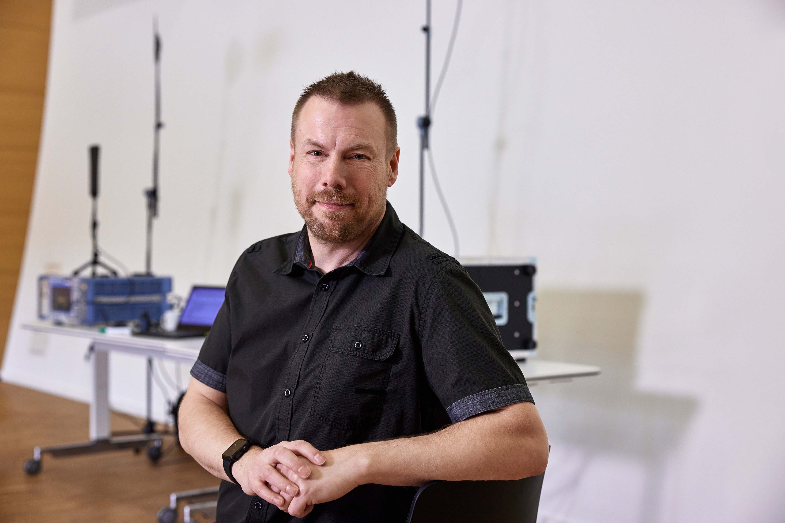

Marco：我完全同意。组织者和观众的期望大幅提高，他们想要盛大的娱乐活动，想要感受以前从未见过且令人难忘的体验——不仅仅是大型音乐会，现在即使是一个普通的大会也会一个盛大的开幕式作为开场。为了给人们留下深刻的印象，并呈现完美的效果，人们付出了很多努力。比如，一些典型的医学大会，规模颇为盛大，它们还拥有自己的电视通道，并通过它对整场会议进行转播，这很常见。

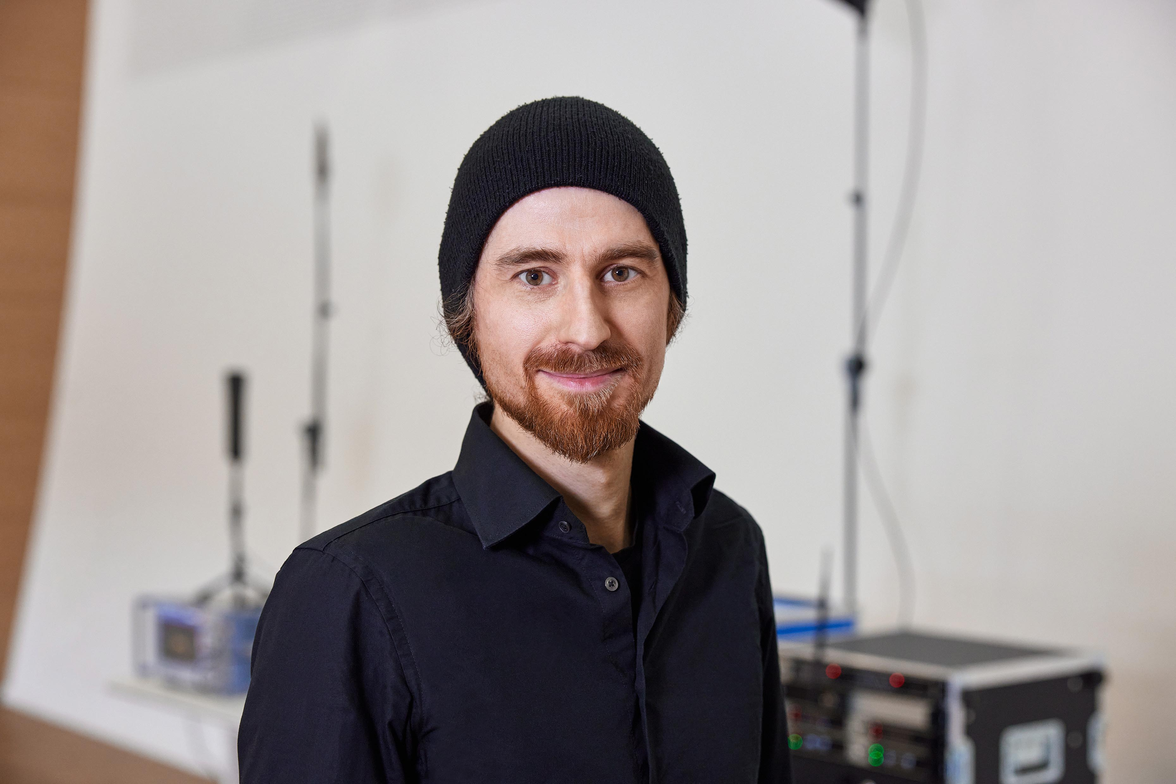 | Marco Völzke，自由职业频率协调员

然后，有许多其他设备占据了我们的频谱。有一些是我们想要的，比如灯光或特效控制设备；而有一些是我们不想要的干扰，比如视频切换器之类的，这是因为所有这些设备都挤得越来越近。现在有一种360°LED墙，只留一个很小的入口，让人们可以走进其中，享受沉浸式音视频体验。人们无法控制所有这些元素加在一起所造成的干扰问题。几个LED墙可能不是问题，但如果有200个，干扰将会不断叠加。当活动组织者想出一个以前从未实施过的想法时，问题就有可能出现。创造力是无止境的，每当我解决了眼前的问题，下一个挑战可能正在等着我。

Jonas：完全同意，新一代LED屏的问题相较之前少了很多，然而现在的制作活动也在使用一系列全新设备，如那些照明、视频、控制等，这些新设备正在辐射射频并造成干扰。

Marco：是的，干扰无法避免，无论我们做出怎样的努力。在一次展会上，我们意识到干扰问题来自我们的射频红外设备。在某些国家，它们允许以超过 30瓦的功率进行传输！此外，当活动会结合线上和线下两部分时，需要同时进行直播推流，因而活动中对无线的需求正显著增加。现在的情况既不同于疫情前，也不同于疫情期间，你必须同时满足这两类的需求。

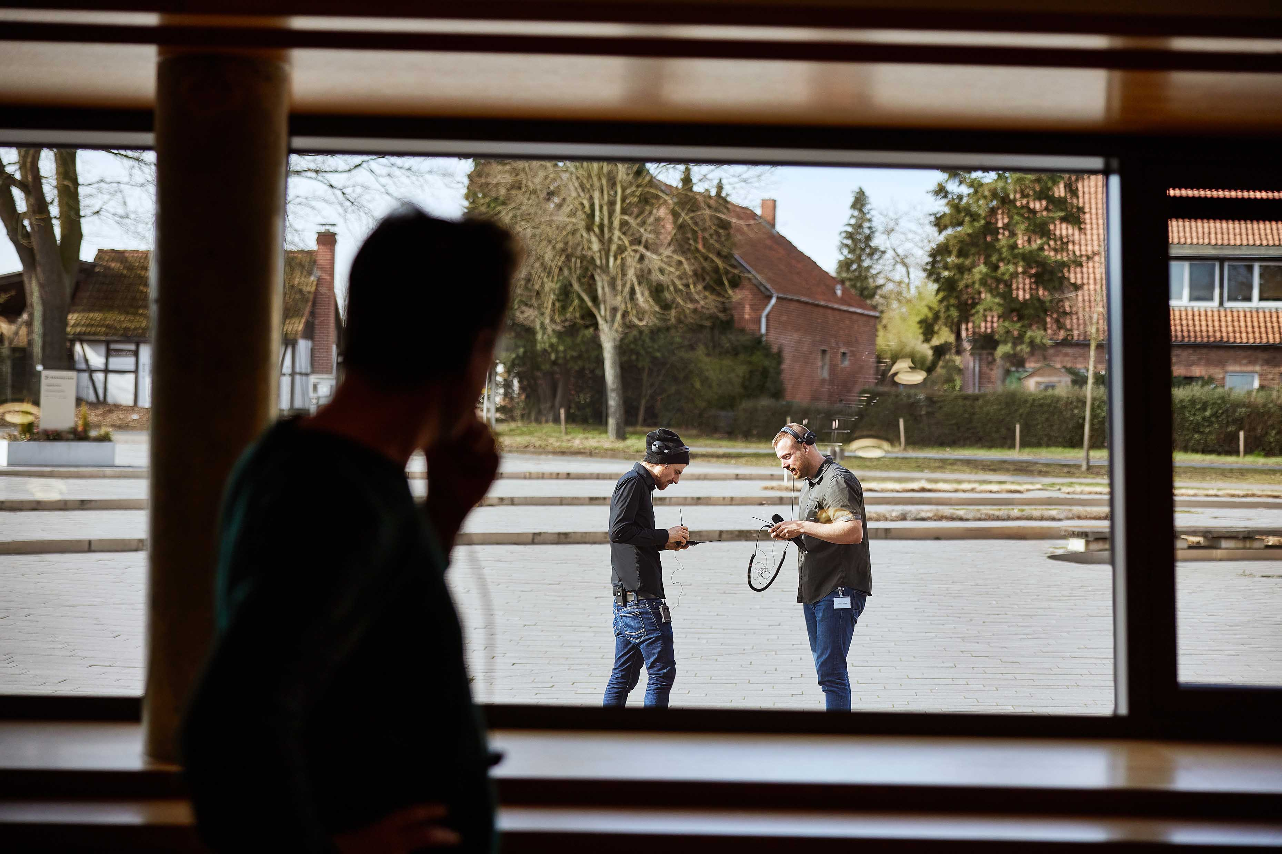 | 进行中的行走测试
回到测试：你们尝试使用了WMAS原型机并检查了它将如何与窄带系统一起工作。你们有何发现？
​Marco：我被它的表现震撼到了。我从未通过无线耳返监听系统听到过这样的音质，它有精确的声音定位，你几乎可以明显感受到立体声深度。射频部分是我的专业领域，但我听到如此纯粹的声音时，我首先感到的是震撼；就像我戴着耳机坐在办公桌前，不同的是我可以四处走动。这再次给富有创新精神的人们更高的自由度。我非常期待看到创意行业将如何使用这些系统——也许是沉浸式音频项目。我认为对于沉浸式音频项目来说，这是值得你首先尝试的系统，它会给艺术家和听众留下深刻印象。这有可能催生一种以前从未有过的新的活动类型。

在性能和共存测试方面，我们在非常苛刻的条件下比较了宽带和窄带，在极限情况下将两者的运行情况进行了对比。我们的第一个发现是，数字化是唯一的发展方向，因为模拟给我们带来了太多我们无法控制的问题，而WMAS的灵活性、范围和可靠性都令人印象深刻。

Marco 和 Jonas 距离最近的 WMAS 天线约 70 米 | 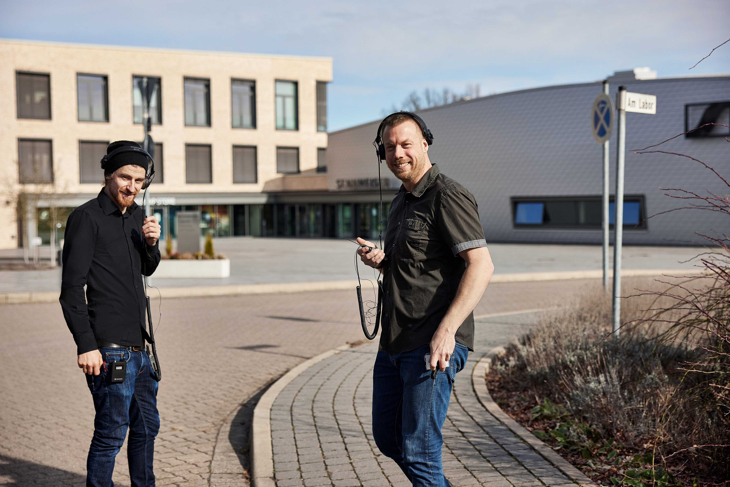

这个系统的抗干扰的能力也给我留下了相当深刻的印象。我们尝试了只有在测试中才会用到的极限情况。例如，你永远不会走上舞台，到歌手面前，在他们的无线麦克风旁边再放置另一个发射机。我们用WMAS做了这些测试，结果非常好，这恰恰说明这个系统有多出色，整体技术有多成熟，也说明了它具有处理这么多干扰和衰减的能力。

我们还在正常条件下进行了测试，目的是为了检查系统及其单个天线的工作情况，包括频率如何反应、范围如何、频谱占用情况等等。所有参数都比预期的要好，我认为这项技术将为我们的未来提供新的可能性。重新思考频率和时域，从现有系统中学习并以新的方式思考基本物理特性，这也将提升我们未来的射频管理方式。

创新点在于双向传输、发射器和接收器的同时控制，以及只需在艺术家身上放置一件设备。这将给他们更多的自由。现在，当我把两个设备放在一个人身上时，我必须处理一些物理问题，而未来，系统可以自行处理这个问题。我不必担心频率范围、传输功率、占用率、音频质量……我只需要在系统中完成设置，系统将会安排这些参数，并处理一些来自外部的干扰。

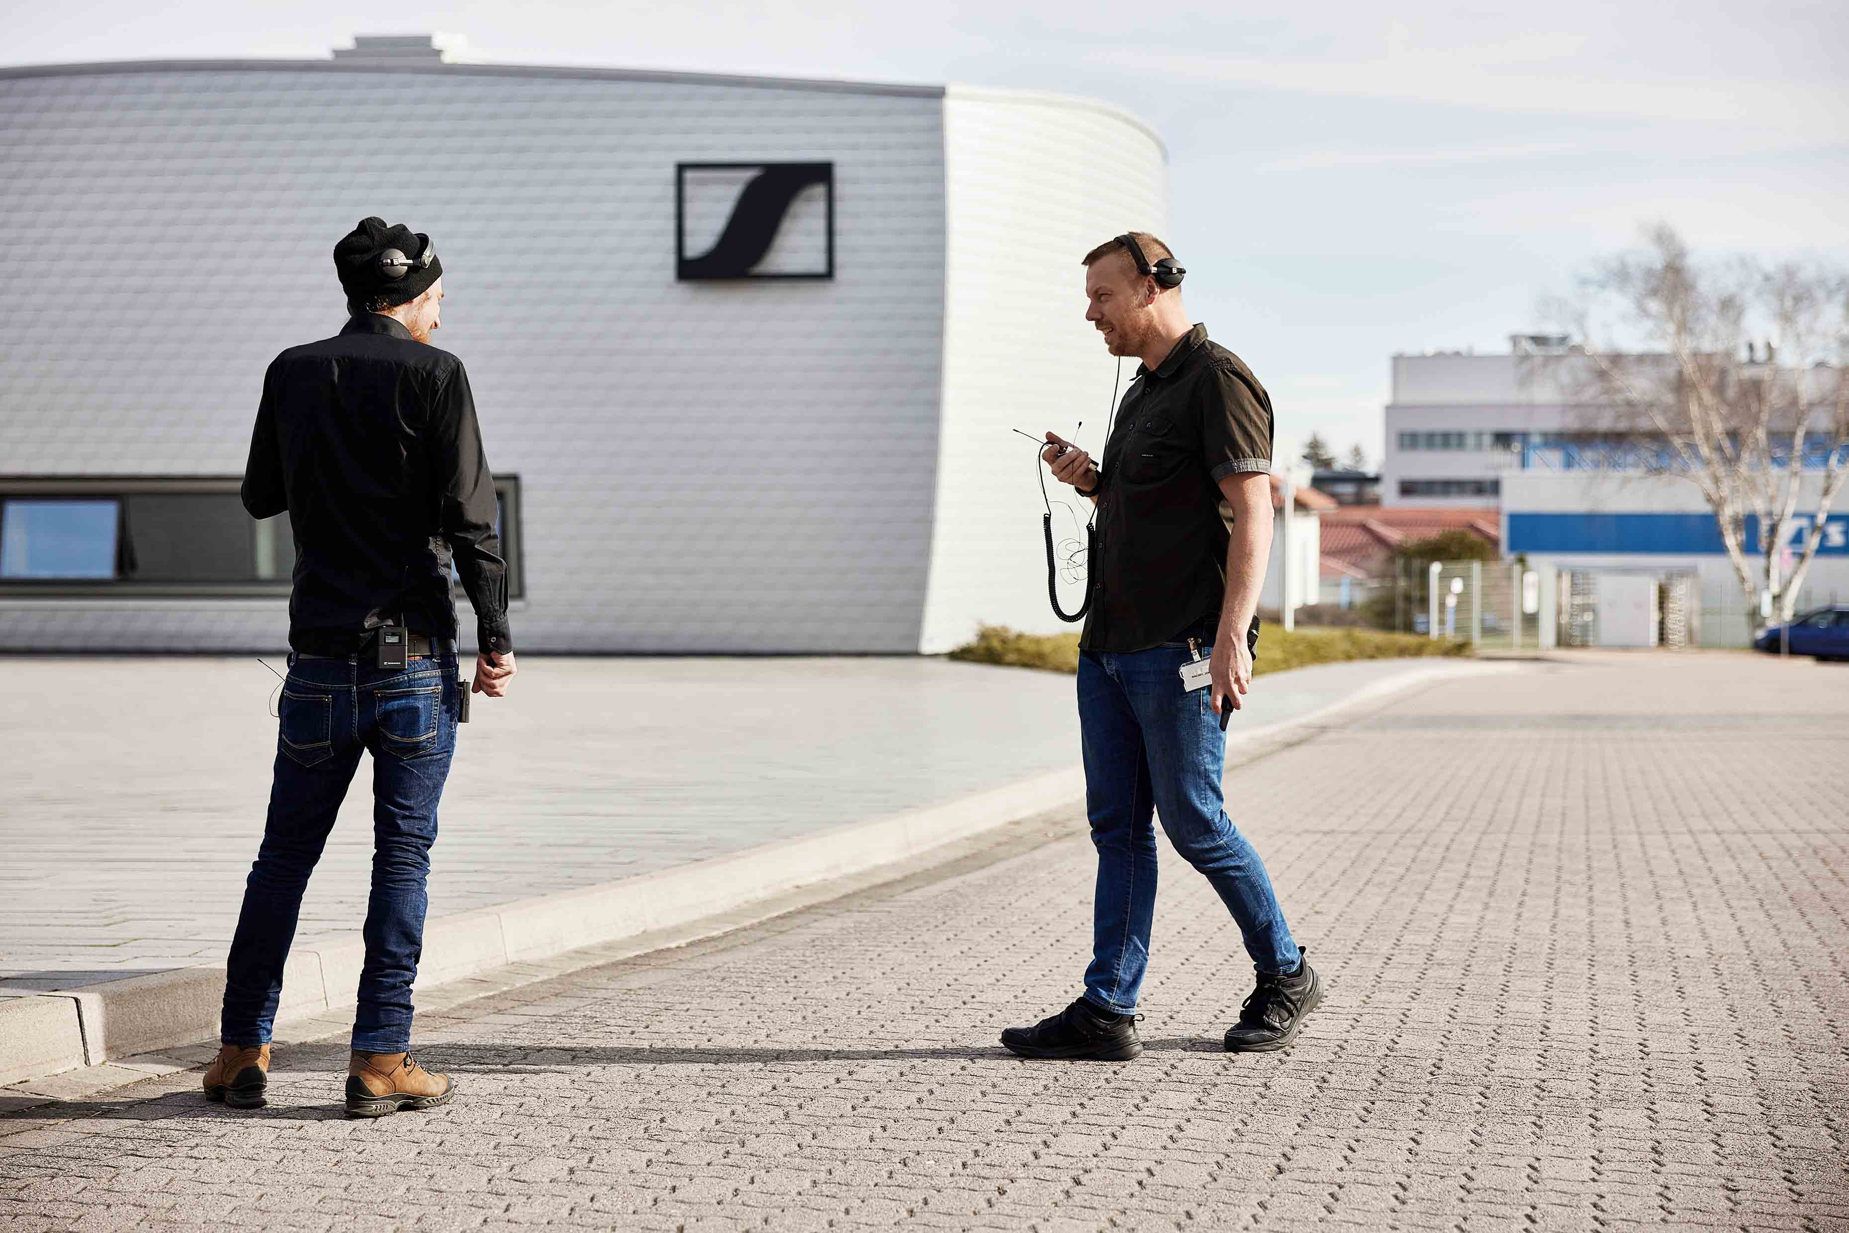 | Marco 和 Jonas 在佩戴和携带四个直接干扰的窄带设备时通过WMAS连接沟通
Jonas：我完全同意，今天的测试很成功，并且令人印象非常非常深刻。搭建任何无线系统时，我们经常会遇到诸如“系统的范围多大？”之类的问题，而我总是回答：“橡皮圈有多长？”因为它总是取决于你在搭建连接上付出了多少努力。这与传输功率、腰包的位置、天线系统、背景噪声有关，所有这些参数都会影响系统的工作方式。一般来说，我们总是针对特定区域设计一套系统，这涉及到有关组件选择、频率选择、位置等方面的各种不同技术。有很多种不同的最佳实践方式，就像Marco刚才提到的；频率间隔、或者当你为同一位艺术家佩戴两个腰包时的物理间隔。这个系统或多或少地自主实现了所有这些目标。

在今天的测试中，我们对原型机施加的压力远远超出了任何正常情形可能出现的情况；我们没有遵循任何最佳实践方式。通常，你可能会做错很多事，但仍然可以在标准舞台上呈现一场表演。而今天，在某种程度上，我们做错了所有事情，而这个系统还一直在运行。例如我们在它的通道上设置了直接干扰，在旁边也有干扰，设定的物理间隔是任何系统都应避免的，无论是从窄带到窄带，还是窄带到宽带。

Marco：即使触摸天线也是如此

Jonas：所有我们告诉你不应该做的事情，我们都做了，而且我们得到的结果比预期的要好很多。此外，如果需要的话，这项技术还可以轻松添加范围扩展。如果你想走得更远，或者如果有更多干扰出现，我们也可以解决这一问题，因为我们在这次测试中只使用了标准配置。

系统设计师Sebastian Georgi（左）和Jan Watermann（右）与Marco和Jonas | 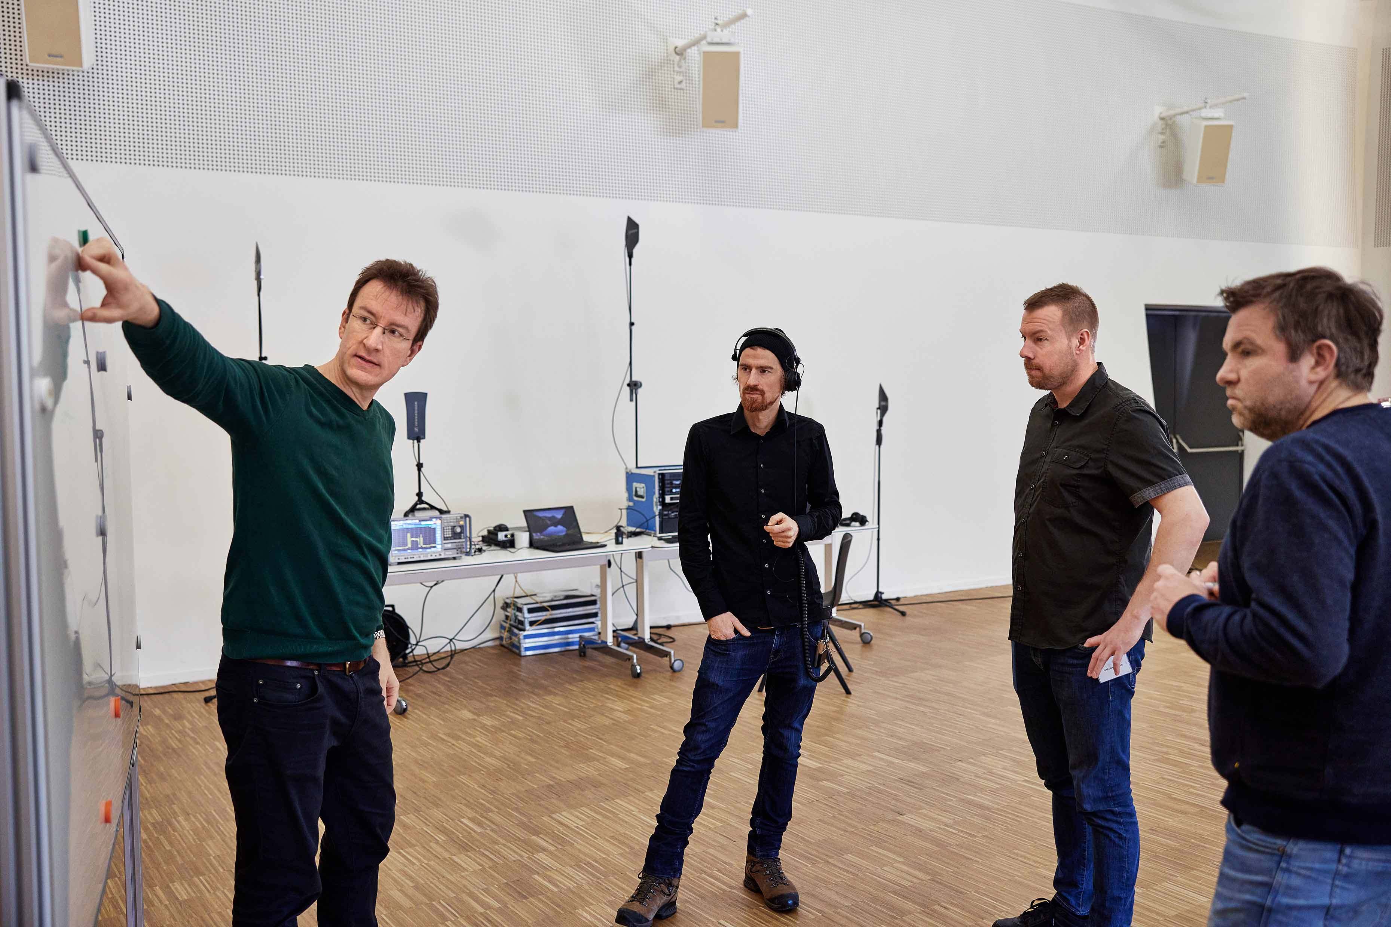

Marco：使用标准组件就能完成轻松扩展。不用去想我们需要哪种天线合路器或分路器，或者我必须使用哪种特殊电缆，又或者如何控制发射和接收端两侧的射频功率。

Jonas：虽然扩展一个窄带麦克风系统的范围很容易，但扩展一个耳返监听系统的范围就要复杂得多。因为所需的放大器不是现成的，它们价格高昂、需要滤波器，而且很容易过载。但现在有了WMAS技术，扩展是“内置”的，因为可以使用多根天线进行范围扩展。

关于频率协调，你们最初对WMAS的看法是怎样的？
​Jonas：这也是我们今天测试的内容之一。我们放置了一些窄带系统、麦克风和耳返监听（IEM），数字和模拟的都有，我们还特意把WMAS原型机放在我们通常不会在演出中使用的一些频谱段上——因为它就在一个耳返监听频道旁边。最起码，这将是我们最后会使用的频率，可能会是给节日庆典现场另一边的ENG工作人员，或类似情况。

Marco：通常这是耳返监听系统和麦克风之间典型的频率安全防护频带。我们在WMAS频率的两侧甚至直接在其频率上放置了多个干扰发射机，而原型机的表现比我们设想的要好得多。

Jonas：可以想见，如果我们把它放到绝对干净的空间，它的表现甚至会更好。

Marco和Jonas检查频谱占用和干扰 | 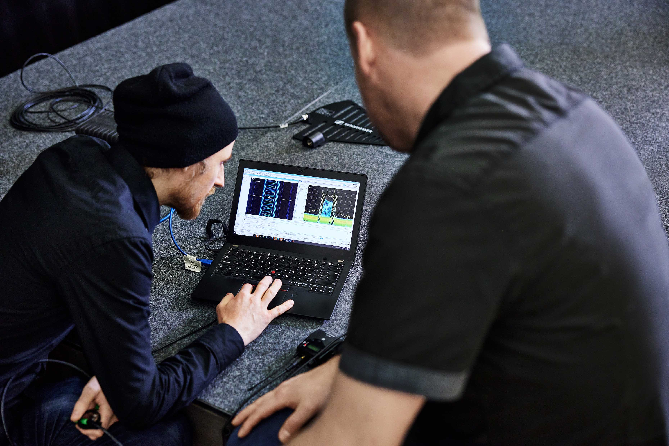

在协调窄带麦克风和耳返监听以及宽带WMAS系统的混合设置时，有什么需要特别注意的地方吗？
​Jonas：没有，它实际上开辟了我们今天所不具备的可能性。我们可以更有效地利用更多的频谱。我个人有时还是会做一些频块协调，所以在一个电视通道中会有一定的窄带频率协调。我做的是频块的联调计算，这些频块也可以单独联调计算，所以我可以很容易地移动系统的位置。有了WMAS，我甚至不需要在我的整体频块联调计算中包含这一点，只需将系统放在我通常不会在舞台上使用的频块中即可。我也许会在另一个舞台上使用这些频块，但我永远不会在同一个舞台上使用它们，而今天恰恰证明了：这是可以做到的。

Marco：这带给我们新的自由。它让我们有可能更频繁地、以更好的方式重新使用我们的频谱。就像在必须分开的物品之间使用这些安全防护频带，这样我们就能更好地利用我们所有的全部空间。

这些保护频带是否始终与电视通道的带宽相同？
Marco：这取决于我在一个电视通道中使用窄带信号的强度，以及我在使用哪些系统。例如，如果我用的是一个非常老式的系统，可能有六个无线麦克风，还有相同数量的耳返监听系统，那么一个电视通道是不够的。有时高达16 MHz，因为前端滤波器可能非常宽，因此系统有时无法隔绝这个范围内的干扰。所以我尽量让它们在频率上分开。通常会是16 MHz，有时甚至是三个电视通道。而有了WMAS，就有可能把系统直接相邻放置。但如果我选择一个小于8 MHz 的保护频段，就会非常困难，因为你总是会有一些模拟传输，直到现在也是如此，市场上几乎没有数字耳返系统。你不能以等距的方式放置模拟耳返监听，而且你必须计算联调，毕竟混合设置总是会产生一些问题。

有了WMAS，一切都会变得更简单，因为一切都是数字化的，耳返监听系统也是如此：如果我真的需要空间，我可以把所有的单元放在一起。这就是我想做这次测试的原因。

团队正在检查射频环境

你们是否总能为WMAS找到一个6或8 MHz的可用空间呢？是否遇到过没有可用 电视通道的情况？
Jonas：在这个地球上，确实有几个地方几乎没有空闲的电视通道，但在大多数地方这还算不上是问题。如果你要去一个频谱非常有限的地方，你总会需要采取特别措施，确保你的窄带系统正常工作。例如，如果只有一个空闲的电视通道，那么未来最好的系统将是WMAS，因为我们可以在同一个频带中使用耳返和麦克风系统，从而更好地填充这个频道。因此可以说，对于那些频率空间极为稀缺的地区，WMAS就是那个解决方案。

Marco：而且如果TV-UHF已被占满，我会直接使用1.4 GHz的WMAS系统，这对我来说会简单得多。

Marco 和 Jonas 在讨论中 | 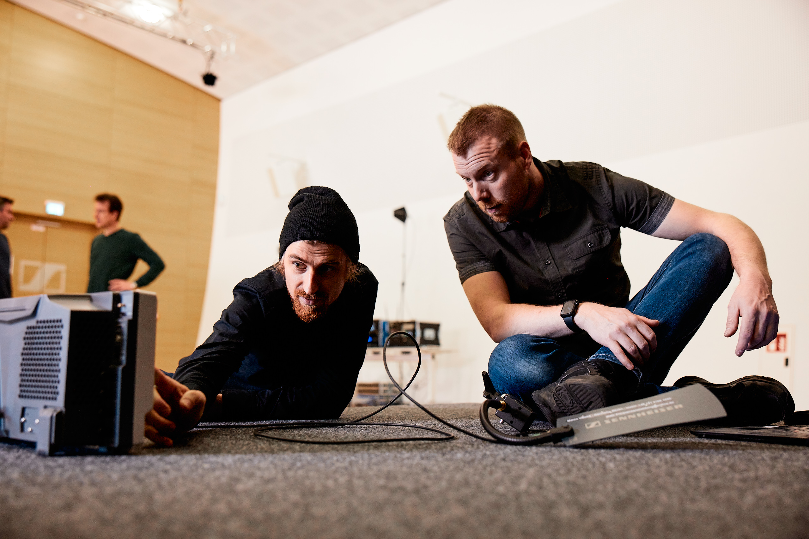

关于耳返监听/麦克风腰包是否还有其他想法？
Jonas：单独一个腰包的形式将开辟许多新机会。大多数情况下，你只能携带数量有限的设备，无论是腰包式接收机还是发射机，基本上你都可以开展工作。但借助新技术，我们就有可能随时为一个耳返监听增加一个麦克风输入，反之亦然。租赁场馆将享有完全的灵活性，只需要准备一个腰包即可，而不是一个腰包发射机加一个腰包接收机再加上那些在不同UHF频率范围的设备。现在，基本上可以归结为两类处于不同频率范围的设备，TV-UHF和1.4 GHz。

Marco：想想这背后的组织工作。只需要为一种类型的腰包准备一个电池和空间，而不需要为了麦克风腰包及耳返监听系统分别准备一个大桌子。只有一种设备、一个空间、一个名字、一个标签。这会让生活更轻松，不仅是对频率协调员，对所有人都是如此。

Jonas：此外，室内和卡车空间也是许多人关注的问题，这一点也许不适用于非常大型的巡演，但对许多小型演出和飞行巡演而言确实如此。

Marco：完全可能把一个64通道的系统装在工具箱里带上飞机。1U单元放于底部，腰包放在顶端，再加上一根天线，或许还有第二根，你就可以出发了。这在今天是不可能的。

Jonas：相较于传统无线电收发设备和机架背面的布线量，以及因为糟糕的同轴电缆使得某个接收器有可能失去一侧的射频信号——这一切问题都将不复存在！所有的三重检查，所有的补丁是否正确，每个同步的接收器是否通过整个分配网络接收正确，所有这些检查都将不再必要。

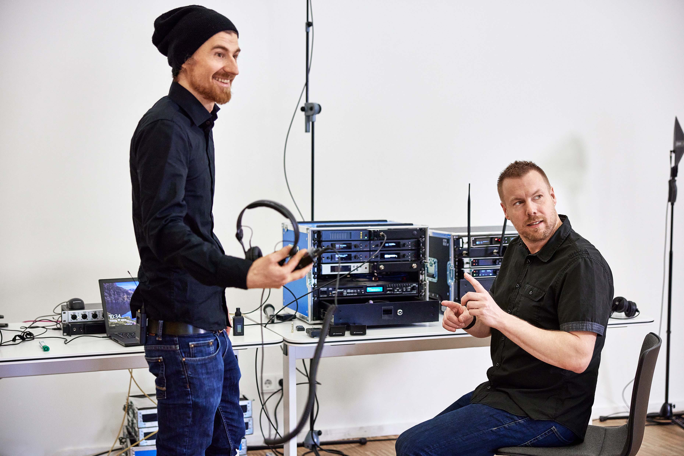 | Marco和Jonas在射频设备旁。窄带耳返监听发射机和麦克风接收机位于中间和右边；1U、19英寸WMAS原型机位于左边

还有什么结论性意见吗？
Jonas：我们想测试技术的极限，最糟糕的情况是，一个带内干扰载波，或者像我们今天这样有两个或四个这样的载波，是否会毁掉你的全部64个通道。这可能是所有采用这项技术的人最担心的问题；有种孤注一掷的感觉。而我们清楚地看到：情况并非如此。我们用四个干扰发射机制造了一个绝对糟糕的情况，虽然离这些干扰设备最近的 WMAS腰包出了故障，但系统的其余部分仍然可以完美运行。

Marco：只有腰包承受了很大的压力。大约80米外，我开始出现掉线现象，因为腰包距离干扰发射器只有几厘米，但我仍能进行通信。而当干扰设备被置于25cm的距离时，可用范围便增加到100米以上。

Jonas：WMAS具有的一个优势是，我们能够扫描我们所使用的实际载波的背景噪声。这在以前是不可能的。

Marco：是的，我们的各种频谱分析仪基本上只能测量我们不使用的频率。因为如果有人占用了我们使用的频率，我们是无法看到的。这是事实。

Jonas：但有了WMAS，我们就能检测到这类情况。因此，它不仅能更好地应对恶劣的干扰并对其有更好的适应力，而且能更好地检测干扰，帮助我们定位干扰源。

结论
WMAS以优异的表现通过了共存检查。当它夹在窄带模拟耳返监听系统和窄带数字无线麦克风系统之间时，完全可以正常工作，并且也不会影响这些系统。其较低的频谱密度和单个窄带麦克风的功率，是实现这种良好共存的关键。此外，WMAS所用的通常是安全频段或保护频段，这表明它可以提高频谱效率，有助于在多舞台节庆和现场搭建中进行更密集的部署。

在面对多个带内干扰、模拟第三方、未经批准的频率使用时，该系统仍然表现得非常好，而如果是窄带系统，当其频率上发生干扰时则会出现问题。WMAS原型机可靠地显示了这些窄带干扰的存在并抑制了它们。

只有当第四个干扰器直接添加到WMAS通道上，并且所有四个带内干扰器的位置都非常接近时，才出现了单个WMAS腰包发生故障的情况，但系统的其余部分都很稳定。在这种情况下，WMAS检测带内干扰的能力有助于频率协调员快速定位并消除干扰源。

（正文结束）

本文配图及更多图片可由此下载。如需更高分辨率的图片，请联系我们。

关于频率协调的WMAS白皮书可由此获取。

关于 Marco Völzke
​Marco 是一位自由职业频率管理员，也是频率协调和频谱管理讲师，曾参与举办众多著名音乐和企业活动。他也是一名广受欢迎的频率问题专家和顾问，他认为当今社会需要提供更多频谱资源以满足创意和文化产业的需求。

关于 Jonas Naesby
得益于一次工作实习，Jonas在14岁时就进入了无线音频的世界，从此再未离开。他在森海塞尔担任技术应用工程师，完成了数百个系统的设计，涵盖现场音频和固定安装。在他自己所有的公司，Jonas为大型活动提供频率协调和频谱管理的服务。

关于森海塞尔品牌
音频是我们的生命之源。我们致力于创造与众不同的音频解决方案。打造音频之未来并为我们的客户提供非凡的声音体验——这就是森海塞尔品牌近80年来所传承的精神。专业话筒及监听系统、会议系统、流媒体技术和无线传输系统等专业音频解决方案，这些业务隶属于森海塞尔（Sennheiser electronic GmbH & Co. KG）；而消费电子产品业务包括耳机、条形音箱和语音增强耳机等在森海塞尔的授权下由索诺瓦控股集团（Sonova Holding AG）运营。

www.sennheiser.com
www.sennheiser-hearing.com

大中华区新闻联络人
顾彦多
ivy.gu@sennheiser.com
+86-13810674317

